OBJETIVO 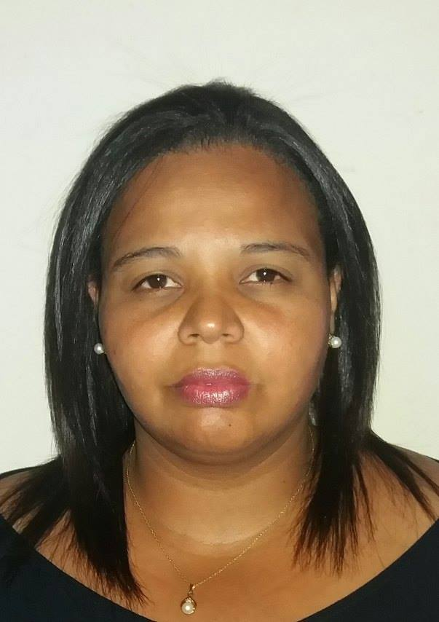

Dados Pessoais:

Nome: Vanessa Goulart Simões de Simões

Nacionalidade: Brasileira

Estado Civil: Solteiro

Data de Nascimento: 15/01/1982

Endereço: Rua Coronel Alberto Rosa, Nº2 A

Bairro: Centro

Fone: 32786772 ou 91323251/ 84254054

E-mail: vanessasimoes15@hotmail.com

Escolaridade:

Ensino Médio (Completo)

Técnico Segurança do Trabalho (Instituto Dimensão)

Cursando: Gestão Ambiental (UFPEL)

Cursos Extras Curriculares:

Orientação Professional

Brigada de Incêndio

Noções Básicas de Informática

Qualificação profissional de Socorrista de Básico.

Locais de Trabalho

Obra Shopping Pelotas empresa Merit (Segurança do Trabalho)

Perfil:

Senso de responsabilidade, iniciativa, habilidade de comunicação com diferentes públicos, criatividade, capacidade de superar desafios.Trabalhar desenvolvendo atividades conforme as necessidades da Instituição,
Possibilitando a demonstração de minhas habilidades e consequentemente satisfazer os interesses da empresa.

